1、数据类型&运算符
1、什么是JavaScript
前端三大语言：
HTML： 是专门编写网页内容的语言
CSS： 是专门编写网页样式的语言
JavaScript： 专门编写交互行为的语言

交互： 1、用户输入数据，操作页面元素
2、程序接收并处理数据
3、程序返回处理结果

JavaScript： 三大部分
ECMAScript：ECMA组织制定的JavaScript语言标准。——核心语法
JavaScript：Netscape参照ECMAScript标准实现的JavaScript语言
JScript：MS参照ECMAScript标准实现的JavaScript语言

DOM：专门操作网页内容的API
BOM：专门操作浏览器的API

JavaScript：四大特点：
1、运行在脚本解释引擎中
引擎：浏览器中执行专门任务的小软件

内容排版引擎：
负责解析HTML和CSS，生成网页内容和样式

脚本解释引擎：
负责解释并执行JS脚本程序。
多数js运行在客户端的脚本引擎中

2、解释执行：
默认自上向下边解释，边执行
vs 编译执行：
编译：在执行程序前，自动检查错误，优化代码。

3、弱类型：
1、变量在声明时，不需要提前指定数据类型
2、一个变量，先后可保存不同类型的数据
3、隐式转换

4、基于(面向)对象

变量 就像一个房间，数据就像房间中的人和物，变量名就像是房间名
数据类型：就是数据在变量中的存储类型
原始类型数据：数据直接保存在变量本地的数据类型。（事物直接保存着房间里的）
引用类型：数据无法直接保存在变量本地的数据类型。（事物不能直接保存在房间中的）

2、变量
1、什么是：内存中存储一个数据的存储空间，再起一个名字。
2、 何时使用：只要一个数据可能被反复使用，都要先保存在变量中，再反复使用变量
3、如何使用：
1、声明：在内存中创建一个存储空间，再起一个名字。
如何声明：var 变量名;
同时声明多个变量：var 变量1,变量2,、、
仅声明，还未赋值的变量，默认值为undefined。
规定：所有变量使用前，必须先声明。

2、赋值：将一个数据保存到变量中
如何赋值：变量=值;
强调：等号左边只能是一个变量
左右顺序不能颠倒

同时为多个变量赋值：
变量1=值1,变量2=值2,
变量1=变量2=值;

如果给一个未声明过的变量赋值，js会自动在全局范围创建同名变量——严格禁止

强烈建议：在声明同时，就初始化变量的值
var 变量=值;

鄙视题： var a,b=10;
a：undefined
b：10
声明提前：hoist
在开始执行程序前，都会将var声明的变量，集中到程序顶部创建，然后才开始执行程序。
赋值留在原地。

鄙视题：
console.log(a);//undefined
var a=10;
console.log(a);//10
因为var a提前到顶部，a=10留在原地
取值： 找到变量，并取出变量中的值使用

在表达式的任何位置，只要读到变量名，js就会找到变量，取出值，代替变量所在的位置。
如果表达式中试图使用一个从未声明过的变量，会报错：ReferenceError：xxx没找到

3、数据类型：
什么是：数据在内存中的存储格式
为什么：不同类型的数据，能执行的操作也不相同。

包括：2大类：
1、原始类型：数据直接保存在变量本地的数据类型。
包括：5个
1、number：js中保存一切数字的类型
即可保存整数，也可保存浮点数(小数)
何时使用：如果一个数字经常用于算术计算或比较大小，就要保存为数字类型
如何： 程序中不带引号的数字直接量默认就是number
存储空间： 整数占4字节
浮点数占8字节

舍入误差： 计算机中也有计算不尽的数值。使用计算不尽的数值执行运算时，
产生的误差，就叫舍入误差。
不可避免，只能近似解决：
n.toFixed(2)
将n按2位小数四舍五入

补：控制台：
1、 多行编写：shift+回车
2、 控制台可记录之前执行过的所有语句：
用上下键切换新旧代码
3、 清屏： 左上角圆叉

2、string：保存一串字符的序列的数据类型
何时使用：仅用于显示的内容，就存为字符串。
如何使用：在程序中，凡是引号包裹的字符都是字符串。
存储空间：js内存中，用unicode编码来表示每个字符：

unicode：认为的为全球主要语言中的每个字，编一个号。
为什么：计算机不认字符，只认数字
范围： 汉字：19968至40869
一个汉字占2字节
数字：48至57
大写字母：65至90
小写字母：97至122
一个字母或数字占1字节

3、 boolean：只有两个值的数据类型：
true false
何时使用：一般用作判断的结果
如何使用：只要不加引号的true和false，默认都是boolean类型。
4、undefined：表示一个变量声明之后，从未被赋值——空。
专门用于程序自动初始化变量的默认值

5、 null：表示一个变量暂时未引用其他对象或保存其他数据——空。
专门用于程序员主动清空一个变量的内容。

其实undefined和null在底层，本质是一样的。
习惯上，碰到undefined，说明一个变量从未被赋值。
而碰上null，说明变量中以前可能有值，现在被清空了。

2、引用类型：数据无法直接保存在变量本地的数据类型。

4、数据类型转换
隐式转换： 无需程序员干预，js自动完成的类型转换。
强制转换： 由程序员主动调用API实现的类型转换。
何时强制转换：只要隐式转换的结果不是想要的，就要强转。

分为：
1、x to string：
var str=String(x);//万能
var str=x.toString();//不能转null和undefined
原因：null和undefined表示什么都没有，无法加 . 调用函数

function String(x){
if(x===undefined){
return "undefined";
}else if(x===null){
return "null";
}else{
return x.toString();
}
}

2、x to number：
1、非字符串内容转number
var num=Number(x);

其实：Number也可转换纯数字组成的字符串
或bool类型(true->1 false->0)
如果转不了，返回NaN：
NaN：not a number 是number类型
代表所有无效数字的值
何时使用：将不确定的类型，转为字符串时。
2、字符串转number
str to number：
1、var num=parseInt(str); 一定要字符串
原理： 从str的开头依次读取每个字符
跳过开头的空字符
仅读取纯数字内容。
直到碰到第一个不是数字的字符退出
如果传入的参数不是字符串，则首先转换为字符串，再转换

缺点： 不认识小数点——去掉小数部分
何时使用：只有在非常确定的要去掉小数部分时。

2、var num=parseFloat(str);
原理和parseInt完全一样
差别：认识第一个小数点
建议，首选parseFloat：
1、不会丢弃小数部分。
2、如果可以转为整数，parseFloat优先返回整数！

如果无法转为数字，都返回NaN（NaN不是一个值，而是一个范围）：
NaN：Not a Number
typeof(NaN)：number
代表所有非数字的字符——范围
参与算术运算，结果永远是NaN
参与关系运算，不等于，不大于，不小于一切值。

3、x to bool：
var bool=Boolean(x)
规定： 只有5个值，会被转为false
"" 0 NaN undefined null
其余一律转为true

5、***运算符和表达式：
***程序：人的想法在计算机中的执行
培养想法：
1、逻辑题
2、多玩棋牌类游戏

运算符：程序中模拟人的想法的特殊符号

表达式：由数据，变量和运算符组成，执行一项任务的程序语句。

1、算术运算： + - * / %
m%n： m/n，取除不尽的余数部分。
何时使用%：
1、判断能否被整除时
2、限制运算的结果，不能超过某个值

隐式转换：
默认：一切都先转为数字，再算术运算
如果无法转为数字，则转为NaN，NaN参与任何算数计算，结果还是NaN
特例：+运算中，只要碰到一个字符串，就都转为字符串，+法计算变为字符串拼接。

2、关系运算： 作比较和做判断
> < >= <= == !=
隐式转换：
默认：一切都转为数字，再比较
特例：
1、如果参与比较的两个值都是字符串
不再转为数字
而是按位PK每个字符的unicode号
如果前几位完全一样，就要比长短

2、如果转不了，会转为NaN比较
判断NaN：
问题：NaN无法用普通的==判断
解决：var bool=isNaN(num)
返回true，说明num是NaN
返回false，说明不是NaN
反用： 判断num是否是一个数字
var bool=!isNaN(num)
返回true：num是数字
返回false：num不是数字

3、问题：undefined==null - - > true
==无法区分null和undefined
undefined会隐式转为null

解决：全等：===，不带隐式转换的==
首先要求类型相同，然后值再相等，才是全等
何时使用：
1、只要区分null和undefined
2、只要规定等于比较时，类型也必须相等，就用全等。
不全等：!==

4、如果参与等于比较的两个数据，都是引用类型的对象，
则不进行任何转换，只比较两对象的地址。
仅限于 == 比较

比如：[]==[] false
[]是创建一个新数组对象
两个[]，就创建了两个数组
两个数组的地址不同

3、逻辑运算：综合多个关系运算的结果，得出最终结论
1、&& 逻辑与 读作"且"
条件1&&条件2
只有条件1和条件2都为true时，结果才为true。
只要有一个条件为false，结果为false

2、|| 逻辑或 读作"或"
条件1||条件2
只要任意一个条件为true，结果为true
除非所有条件都为false，结果为false

3、! 逻辑非
颠倒判断的结果
隐式转换：将每个条件临时转为boolean

运算符优先级：
优先级越高的运算符，优先执行
决定了js断句的顺序和位置
避免死记优先级? 只要需要先执行的代码都加()

***短路逻辑： 如果前一个条件已经可以得出最终结论，则后续条件，不再执行
&& ： 前一个条件为false
直接得出结论 false
|| ： 前一个条件为true
直接得出结论 true
***鄙视题：
1、 var n=10; 2、 只有第一个条件成立，才执行第二个
n<10&&m>10 alert（4&&5）；//5
false ----->false alert（0&&5）；//0
只要第一个成立，就用第一个
n>=10&&m<10 alert（4||5）；//4
true 报错 alert（0||5）；//5

n<10||m<10 注意：如果参与逻辑运算的两个都是值，那么他
false 报错 不会返回boolean， 而会返回其中一个值。

n>=10||m>10
true ------> true
***利用短路逻辑：
1、&& ： 简单分支：
一个条件，一件事，满足就执行，不满足就什么也不做 -- 只能简化if操作
条件&&操作
如果条件为true，才执行操作
如果条件为false，不执行任何操作

2、|| ： 在两个值中挑一个有效的使用
值1||值2

Boolean(值1)：第一个条件会隐式转换为Boolean
如果值1转为bool后为true，就用值1
如果值1转为bool后为false（5个值之一），就用值2

6、位运算：
左移和右移：
左移： m<<n ： m * (2的n次方)
相当于： m*Math.pow(2,n);
右移： m>>n ： m / (2的n次方)
相当于： m/Math.pow(2,n);
取整：
m>>>0 m^0 m|0
相当于parseInt(m)

7、扩展赋值运算：对特定赋值运算的简写
如果取出变量m中的值做计算，再将结果放回m中保存时，就可用扩展赋值运算简写
m=m+n => m+=n 将n累加到m中
m=m-n => m-=n
m=m*n => m*=n
m=m/n => m/=n
m=m%n => m%=n
如果每次只递增1或递减1
m++ => m+=1 => m=m+1
m-- => m-=1 => m=m-1

1、当递增递减运算单独使用，前++和后++完全等效，都加1

2、当递增递减运算参与到另一个表达式内时 鄙视题：
++和--有前后之分 var n=3;
++m 和 m++ n++ + ++n + n++ =
相同：m的值一定都+1 3 + 5 + 5 =13
不同：后++，返回加之前的旧值
前++，返回加之后的新值
2、函数&分支结构
1、***函数：
1、什么是：封装一项任务步骤清单的代码段，
再起一个名字
为什么：一项任务可能会被反复执行，而直接顺序编写的代码，
无法重复利用，不便于维护 函数不调用不执行
何时使用：只要一项任务，可能被反复执行时
都要先将任务定义在一个函数中
再反复调用函数。

优点： 代码重用（笔试面试）

2、如何使用：
1、声明：在内存中创建一个函数对象，封装函数的定义。
function 函数名(参数列表){
步骤清单代码段；
return 返回值
}
2、调用：找到函数，并按照函数的步骤清单执行程序。
***强调：声明函数时，不会执行函数内容！函数不调用不执行
如何调用：
1、var 返回值=函数名(参数值列表，a,b,c);
2、参数值列表，尽量要和声明时的参数列表中的个数和顺序一致。
3、return只负责返回结果，不负责保存结果。

3、声明三要素：
1、 参数： 接收函数执行时必要数据的变量
本质：其实就是一个普通的变量
何时定义：当一项任务必须某些数据才能正常执行时，都要定义对应的参数。
如何定义：在函数名后的()中，不用var即可直接定义参数变量名。
每个参数变量之间用逗号分隔，在（）中的变量是局部变量。
作用：1、 提示调用者必须提供哪些数据才能正常执行
2、 让函数变得更灵活
2、 步骤清单
3、 返回值： 函数的执行结果
何时定义：如果调用者需要获得函数的执行结果时。
如何定义： return 返回值
退出函数

4、函数是一个引用类型的对象：
声明：1、 用函数名定义一个变量（存一段地址）
2、 创建函数对象，封装函数定义
3、 让函数名变量通过地址引用函数对象
2、***作用域(scope)：一个变量的可用范围
1、分2类：
本质：内存中存储变量的对象
1、全局作用域： window
全局变量：不属于任何函数的，直接定义在全局作用域中的变量
特点：随处可用，可反复使用
缺点：极容易被污染，尽量少用全局变量

2、函数作用域：保存函数中局部变量的对象
局部变量：在函数内声明的变量
特点： 局部变量，出了函数，不可用 不可重复使用
包括： 1、参数变量；
2、在函数内var的变量

作用域规定了变量使用的顺序：
1、只要局部有，就不用全局的（要考虑声明提前）
2、局部没有，才去全局找
3、全局也没有，就报错

2、函数调用的过程：
1、引擎找到函数定义
2、创建函数作用域
在函数作用域中保存局部变量
3、调用时，优先使用函数作用域中的局部变量。除非局部没有，才用全局的
4、调用后，函数作用域释放
其中的局部变量一同释放。

3、***声明提前(hoist)：
在正式执行程序前，
都会将var声明的变量和function声明的函数，提前到当前作用域的顶部集中创建。
赋值留在原地

注意：同一个变量JS只会声明一次（变量有可能是一个值也可能是一个函数）
只有=才能赋值，要不然变量里的值不会变。

4、***按值传递：两个变量间赋值时，或将变量作为函数的参数传入函数时，
其实，只是将原变量中的值复制一个副本给对方

后果：
1、原始类型的值：修改新变量，不影响原变量。
两变量之间互不影响。
2、引用类型的对象： 复制的是对象地址的一个副本。原对象依然只有一个。
结果：新旧变量同时引用同一个对象
任何一方修改，另一方都受影响
3、全局函数：(了解)
1、定义：
ES标准中规定的，浏览器厂商已经实现的，
不需要任何对象就可直接调用的函数
JavaScript-> JavaScript对象-> JS Functions
鄙视时：
alert（“Hello”）- - BOM （不是全局函数）
只有在前9天讲的不需要任何对象就可调用的函数，就是全局函数。
后5天讲的都不是。

比如：parseInt/parseFloat(str)
isNaN(num)

2、编码解码：
1、问题1：URI标准不允许使用多字节字符
如果使用会乱码
解决：将多字节字符编码为单字节字符
采用utf-8编码： 一个汉字 3字节
(unicode编码：一个汉字 2字节)

发送方需要将多字节编码为单字节
如何编码：var code=encodeURI(str)

接收方需要将单字节字符，转回多字节原文。
如何解码：var str=decodeURI(code);

wd=%E5%90%B4 %E4%BA%A6 %E5%87%A1
关键词 吴 亦 凡

2、问题2：URI标准还不允许使用保留字符
比如 ： /
wd=http%3A%2F%2Ftedu.cn
http ： / /

encodeURI和decodeURI无法编码解码保留字符

解决：encodeURIComponent()编码
decodeURIComponent()解码
即可编码保留字符，又可编码多字节字符

3、eval：执行字符串格式的js表达式 运算关系 eval(“5+5”)//10

强大：解析字符串格式的数据结构
比如：对象 数组
4、isFinite：判断一个数值是否在计算机可表示有效范围内
问题：js中除数为0，不会报错，
而是返回infinity

判断一个数是不是无穷大：
isFinite(num)：
返回true,num在有效范围内
返回false，num是无穷大

4、分支结构：
1、定义：
让程序根据不同的条件，执行不同的操作。

2、包括：
1、 一个条件，一件事，满足就做，不满足就什么也不做。
1、如果操作简单： 短路：条件&&（操作1，操作2...)
只有满足"条件"，才执行"操作"

2、如果操作复杂： if结构：
if(条件){
操作
}
2、 一个条件，两件事，二选一执行
1、 如果操作简单：三目(三元/条件)运算
如何使用： 条件?操作1：操作2;
如果满足条件，执行操作1,否则执行操作2

2、如果操作复杂：
if(条件){
满足条件才执行的代码段
}else{
不满足条件才执行的代码段
}
更简化：
如果根据不同的条件，选择不同的值时：
三目： 条件?值1：值2；
如果满足条件，就用值1，否则用值2

3、多个条件，多件事，多选一执行：
1、如果只是选择不同的值：
条件1?值1：
条件2?值2：
...?...：
默认值;
2、如果操作简单：三目
条件1?操作1：
条件2?操作2：
...?...：
默认操作; //不能省略

3、如果操作复杂：
if(条件1){
操作1;
}else if(条件2){
操作2;
}else if(...){
...;
}else{//可省略
默认操作;
}

4、如果所有条件都是等于比较时：
switch（入口） case
1、如何使用：
switch(表达式){
case 值1：
操作1;
case 值2：
操作2;
case ...：
...;
default： //可省略
默认操作
}

2、执行原理：
1、先计算switch后的表达式的值
2、用表达式的值依次和每个case后的值做全等===比较。
3、 如果表达式的值全等于某个case的值，
则进入该case下执行其内部的操作。

默认，执行完当前case中的操作后，会继续触发之后所有case的操作。

3、问题：不但触发当前case的操作，而且触发之后所有case：
解决： break; //退出当前结构
一般在每个case之间用break阻断传导。

4、何时不需要break？
1. 最后一个操作后，不加break
2. 相邻两个case执行相同的操作时，
可省略前一个case中的操作和break。

5、switch case vs else if
switch case 仅用于等于比较的条件
else if 可用任意条件

1、if(Boolean(条件)) else if()
自带隐式转换，将条件转为boolean
效率稍微低
2、 switch case
不带隐式转换的等于比较，效率稍微高

注意：
1、三个关键词：return break continue
不能放在简写格式内部！！

2、continue：仅跳过当前轮，不跳出循环

3、小技巧：
1、用三目运算来判断条件

2、在一行内打印输出：定义一个空str，再做累加

3、只要发现先输入再验证的情况，就把输入写在判断条件当中！

4、正则表达式
https：//regexper.com/

5、ul#ulNames>li*3>ul.ulFirst>li*3
建一个id为ulNames的ul，有3个子li，
每个子li中有一个class名字为ulFirst 的ul，
再嵌套3个li

6、写函数的时候千万别把数据写死在函数里

3、循环&数组
1、***循环
1、定义：让程序反复执行同一代码段

2、如何使用
三要素：
1、循环条件：让循环可以继续反复执行的条件。
一旦不满足循环条件，循环就会自动退出
2、循环变量：在循环条件中，用作比较和判断的变量。
循环变量总是向着不满足循环条件的趋势变化。
3、循环体：循环反复执行的代码段。

3、分类
1、当循环变量的变化没有规律时
var 循环变量=值;
while(循环条件){
循环体;
迭代变化循环变量
}

2、先执行循环体，再判断循环条件，决定是否继续。
var 循环变量=值;
do{
循环体;
迭代变化循环变量
}while(循环条件);（分号必须加）

while vs do while ： 只看第一次循环条件是否满足！（笔试面试）
如果第一次条件都满足，则两者完全等效
如果第一次条件不满足，则：
while是一次都不执行
do while至少可执行一次

总结：退出循环：
1、用循环条件——优雅，难度大——建议
2、用break（退出当前结构）——野蛮，随意，简单！

3、当循环条件的变化有规律时：
for(var 循环变量=值; 循环条件; 迭代变化循环变量){
循环体;
}
特殊写法：
1、第一部分中：可同时声明并初始化多个变量。
2、第三部分中：可同时执行多个短小的操作，用逗号分隔。
强调：不能修改原执行顺序
3、死循环： while(true) for(;;)

作用域：
1、JS没有块级作用域，if、 for、 while在其中声明的变量出了循环也可用
2、Java有块级作用域，在if、for、while中声明的变量，出了循环不可用

补：其实,if,else,for,while,之后只有一句话
可省略{}——禁止使用

复杂循环：2步：
1、 截取部分标本，总结公式
2、 用外层循环，反复调用公式

2、***数组
1、定义：
数组是引用类型的对象内存中连续存储多个数据的存储空间，再起一个名字。

为什么：程序=数据结构+算法
算法：解决问题的步骤
数据结构：数据在内存中的组织结构
良好的数据结构，可以极大提高程序的执行效率

2、何时使用： 存储一组相关的数据时，就要用数组。

3、如何使用：

1、 创建：3种
1、创建一个空数组：2种：
var arr=[]; //创建一个新数组
var arr=new Array();
新建 数组
何时使用：创建数组时，不确定数组元素的内容。

2、创建数组同时，初始化数组元素：
var arr=[值1,值2,、、、];
var arr=new Array(值1,值2,、、、);
创建 数组 向数组中加入、、、
何时使用：创建数组时，已经知道每个元素的内容。

3、创建n个空元素的数组：
var arr=new Array(n);
创建 n个空元素的数组
何时使用：创建数组时，仅知道将来的元素个数，不确定元素内容时。

2、 访问数组元素：
赋值/取值都要用下标。
先找到数组变量，再使用下标在数组内找到指定位置的元素。
下标：数组中唯一标识一个元素的存储位置的序号。
默认从0开始，连续递增，不重复。

比如： arr[i] 访问arr数组中下标为i位置的元素。
每个元素的用法和普通变量，完全一样！
如果访问数组中一个不存在的下标位置，不会报错，会返回undefined。
数组：一组变量的集合，再起一个统一的变量名。

补： 垃圾回收： 清除不再使用的对象，释放存储空间。（笔试面试）
1、对象：内存中存储多个数据的存储空间
对象占用的内存比普通变量大

2、垃圾回收进程(器)：
是一个专门负责释放不再使用的对象的小程序。
js引擎自带，自动执行的，后台程序
伴随主程序，并行运行的一个小程序

3、引用计数器/对象生命周期：（垃圾回收的原理）
1、创建对象时，垃圾回收器会标记该对象的引用计数器为1
引用计数器： 记录一个对象被几个变量引用着。

2、使用对象过程中，只要多一个变量引用该对象，计数器就+1
3、主动为一个变量赋值为null时，就释放了该变量对对象的引用。计数器就会-1
4、如果一个对象不再被任何变量引用，计数器就变为0。垃圾回收就释放对象。

建议：在使用完一个较大的对象后，都要主动用null释放对该对象的引用。

3、 VS其他语言中的数组：三大差别：（三个不限制）
1、 不限制数组元素的个数
可随时在任何位置，添加新元素：
只要为该位置强行赋值，数组就会自动在该位置创建一个新元素

2、 不限制元素的数据类型

3、 不限制下标越界
js中数组越界不报错！而是返回undefined

数组的length属性：表示数组中理论上的元素个数
固定套路：
1、如何获得数组最后一个元素：
arr[arr.length-1]
数组的length属性，永远是最大下标+1

2、如何获得数组倒数第n个元素：
arr[arr.length-n]

3、如何在数组默认追加新元素：
arr[arr.length]=新值
稀疏数组： 数组元素的下标，不连续的数组。
而length属性却始终是最大下标+1

4、 数组缩容： arr.length - =n，减小数组容量，超出的元素会丢弃
比如：删除最后一个元素
arr.length-=1

4、数组遍历
1、定义：依次获取数组中每个元素，对每个元素执行相同的操作。
遍历索引数组：
Var arr=[1,23,34,4,56,67,3,678,];
for(var i=0;i<arr.length;i++){
arr[i]//当前正在遍历的元素
}

2、索引数组：下标都是数字的数组

3、***关联数组(hash数组)
1、定义：可自定义下标名称的数组

2、为什么：索引数组的下标没有实际意义
"范冰冰" 89 65 91
name math chs eng

3、何时使用：只要希望每个元素有特定的意义时，就要自定义下标名称。

4、如何创建：
2步：
1、先创建一个空数组；
var arr=[ ]；
2、向数组中添加新元素，下标要用自定义的字符串，作为名称。
arr[“name”]=”范冰冰”；

注意：关联数组中的length失效，永远为0
取值/赋值：每个元素的取值和赋值和索引数值的用法完全相同。
只不过下标变为有意义的名称字符串。

5、遍历关联数组中每个属性：
for. . . in循环
for(var key in arr){
arr[key];//当前元素值
key；//每个元素的下标名称
}
in：依次获取arr中每个下标名称，保存在变量key中
key：用来保存in本次返回的下标名称

6、hash（散列）算法（笔试面试）
接收一个字符串，计算出一个尽量不重复的序号。

特点：
1、不同字符串，尽量算出不重复的数字。
2、同一个字符串，算出的结果，一定相同
所以，hash中的下标(key)不可重复，唯一
1、存储：先将该元素的下标名称交给hash算法，
计算出一个尽量不重复的存储位置。将数据保存到该位置。

2、取值：将要查找的下标名称交给hash算法，
计算出和存储时完全一致的位置。直接通过地址找到元素

3、比较
1、索引数组：
查找未知位置的元素，只能靠遍历。
缺：受元素个数和元素存储位置的影响极大

2、hash数组：
只要知道元素的属性名，不需要遍历，即可直接获得元素的内容。
优：查找速度极快，且和元素个数和存储位置无关。

3、***数组常用API：
定义：封装一组连续的数据，并提供对数据进行操作的API
1、转字符串

1、String(arr)： 将数组中每个元素转为字符串，并用逗号连接。——拍照
判断数组是否发生变化

2、arr.join("连接符")：将数组中每个元素转为字符串，
用自定义的"连接符"连接每个元素。

固定套路：
1、无缝拼接：var str=arr.join("") 如果省略””，就和String等效
2、句子拼接：var str=arr.join(" ")
3、 将数组中的元素，拼接为页面的html代码（重要）
$(….) “<标签>”+arr.join（“< /标签><标签>”）+“< /标签>”

2、拼接和截取
强调：都无法直接修改原数组，而是返回新数组，用变量接住
1、拼接：
var newArr=arr1.concat(值1,值2,arr2,值3,、、、)
将值1,值2,arr2、、拼接到arr1之后，生成新数组，原arr1数组保持不变。
强调：concat可打散数组类型的参数为单个值，逐个元素拼接。

2、截取子数组
var subArr=arr.slice(starti,endi+1);
复制出arr中starti位置开始，到endi位置的元素组成新数组返回。
强调：
1、 含头不含尾，结束位置要+1
2、 支持负数参数：表示倒数第n个位置
其实执行的还是length-n
3、 如果省略第二个参数，表示从starti位置直接截取到结尾。

3、splice：
删除元素，插入元素，替换元素
直接修改原数组
1、删除
arr.splice(starti,n)
删除arr中starti位置开始的n个元素
其实，splice方法会返回被删除的元素组成的临时数组。用于后续的操作。
var deletes=arr.splice(starti,n)（接住删除的元素，arr已经改变！）
强调：n是个数，不考虑含头不含尾

2、插入
arr.splice(starti,0,值1,值2,、、、)（0表示不删除）
在arr的starti位置插入值1,值2,、、、，
原starti位置的值及其之后的值自动向后顺移。
splice不支持数组类型的参数，无法打散数组。
如果传出数组，会形成子数组。

3、替换
arr.splice(starti,n,值1,值2,、、)
先删除starti位置的n个元素
再在starti位置插入值1,值2,、、、
强调：删除的元素个数与插入元素个数不需要相同。
4、vs concat：
concat：优：打散数组类型参数
缺：指定拼接在开头或结尾
splice：优：可指定插入位置
缺：不支持打散数组参数

4、颠倒数组中的元素
直接修改原数组
arr.reverse();
只是机械的将数组颠倒

4、****数组排序
自定义：冒泡，快速，插入- - 手写
1、冒泡排序
1、for(var r=1;r<arr.length;r++){
for(var i=0;i<arr.length-r;i++){
(arr[i]>arr[i+1])&&(temp=arr[i],arr[i]=arr[i+1],arr[i+1]=temp);
}
}

2、API：arr.sort()
将arr中的元素按升序排列
1、问题：默认将数组中每个元素，都转为字符串，再升序排列。
2、为什么：js中的数组不限制元素的类型，为了保证sort方法自动执行，
默认将所有元素转为字符串，再比较unicode。
3、何时：仅限于排序字符串元素时

4、解决：今后，只要不是按字符串排列，都要自定义比较器，传入sort方法。
1、 自定义比较器函数
比较器函数：专门比较任意两数大小的函数。
参数：a，b分别接受要比较的两个值
返回值：如果a>b就返回正数
如果a<b就返回负数
否则返回0

1、专门比较两个数字大小的比较器：
function compare(a，b){
return a-b;
}

2、专门比较字符串长度的比较器：
function compare(a，b){
return a.length-b.length
}
2、 将比较器函数作为参数，传入sort方法中。
arr.sort(compare);
强调：不加( )

sort方法的原理：
1、如果函数执行时，缺少一段逻辑(代码段)，
就需要用函数类型的参数，从外部传入。
外部传入的函数，在内部被调用。
强调：将函数作为参数传递时，不加( )
2、 js作用域 vs Java作用域
1、js 2级：全局，函数
js中块中声明的变量，出了块，依然可用。甚至会被声明提前到块外。

2、Java 3级：
全局，函数，块(if,for、、、)
java中块中声明的变量，出了块，无法使用。

3、创建函数：
如果不希望被提前，可用：
var 函数名=function(、、、){、、、}
揭示：函数其实也是一个对象
函数名其实就是引用函数对象的普通变量而已。

4、颠倒比较器函数的正负号，可改升序为降续
function compare(a,b){
return b-a;
}

5、栈和队列
js中没有专门的栈和队列类型
都是用普通数组模拟的

1、栈：一端封闭，只能从另一端进出的数组 FILO
1、何时使用：只要希望始终使用最新加入数组的元素时，就用栈结构。
2、如何使用：(直接修改原数组)
1、结尾出入栈：
1、入栈：arr.push(值)
2、出栈：var last=arr.pop();
优点：每次出入栈，剩余元素的位置不受影响。

2、开头出入栈：
1、入栈：arr.unshift(值)
2、出栈：var first=arr.shift();
缺点：每次出入栈，剩余元素的位置都会变化。
2、队列：只能从一端进入，从另一端出
FIFO

结尾入队列： arr.push(值)
开头出队列： var first=arr.shift()
何时使用：只要希望按照先来后到的顺序依次使用数组元素时。

鄙视题：1、获得hash数组中的所有key
var i=0;
var keys=[];
for(keys[i++] in hash);

2、不声明第三个变量，交换两数的位置
1、只是数字
x+=y，y=x-y , x-=y

2、任意字符
y=[x , x=y][0]

3、斐波那契数列
f（1）=1，f（2）=1，f（n）=f（n-1）+f（n-2）
用循环代替
if(n<3){return 1;}
else{
var f1=1,f2=1,fn;
for(var i=3;i<=n;i++){
fn=f1+f2; f2=f1+(f1=f2)
f1=f2;
f2=fn;
}
return fn;
}

4、递归调用：函数内，又调用了函数自己
缺点：效率奇差！
解决：多数递归可用循环代替

5、最大公约数
var c=a%b;
while(c!=0){
a=b; b=c; c=a%b;
}
最大公倍数=两数乘积 / 最大公约数
4、二维数组&String
1、二维数组：
1、定义：数组中的元素，又引用了另一个子数组。

2、何时使用：
1、存储横行，竖列的二维数据时
2、需要对数组中的元素，进一步细分类时

3、创建：
1、在创建同时，初始化数组的内容：
var arr=[
[值1,值2,、、、],
[值1,值2,、、、],
、、、
]

2、先创建空数组，再添加子数组
var arr=[];
arr[0]=[值1,值2,、、、];

4、访问二维数组中的元素：
arr[r][c] 第几行的第几列
强调：二维数组，行下标不能越界，会报错

5、遍历：外层循环控制行，内层循环控制列
for(var r=0;r<arr.length;r++){
for(var c=0;c<arr[r].length;c++){
arr[r][c]//当前元素
}
}

2、***String：一串字符组成的 只读 字符 数组 (不可修改)
1、vs 数组：
相同：1、也可用下标，访问每个字符
2、也有length属性，表示字符的个数
3、用for遍历每个字符
4、凡是不直接修改原数组的API，字符串也可使用：slice concat

不同：1、毕竟不是数组类型，无法使用所有数组类型的API

2、内置对象（笔试面试）
1、定义：ES标准中规定的，浏览器厂商已经实现的对象。

2、实现的内置类型：11个
String Number Boolean - -包装类型
Array Date Math RegExp
Error
Function Object
Global (浏览器中被window代替了)
（ES标准中是Global，笔试的时候一定要说Global）

3、***包装类型（笔试面试）
1、定义：专门封装原始类型的值的对象，并提供对原始类型值进行操作的API

2、为什么：原始类型的值本身没有任何功能。
但是，实际开发中，需要对原始类型的值反复执行相同的操作。

3、解决：提前定义包装类型，集中保存该类型常用的操作方法。
每次对原始类型数据调用方法时，都临时用包装类型包裹原始类型的值

4、何时使用：
只要试图对原始类型的值调用方法时，都会自动创建包装类型的对象，
来封装原始类型的值。
调用的方法，其实是包装类型对象的，而不是原始类型值的。
包装类型的对象，一旦方法执行完，就释放。

3、String API：所有String API都无法修改原字符串，而是返回新字符串。
1、下标访问每个字符

2、length属性记录字符个数

3、拼接和截取：
Concat slice

4、大小写转换：
1、何时使用：不区分大小写时，都要先转换为一致的大小写，再操作。
2、如何转换：
str.toUpperCase();//转大写
str.toLowerCase();//转小写

5、获取指定位置的字符：
1、获取指定位置的字符：str.charAt(i)=>str[i]
2、获取指定位置字符的unicode号：
var num=str.charCodeAt(i);
3、var char=String.fromCharCode(code);
将unicode号，转为字符
6、截取子字符串：3种：
1、str.slice(starti,endi+1)
用法同数组的slice：
1、含头不含尾
2、支持负数参数
3、省略第二个参数，表示截到结尾

2、str.substring(starti,endi+1)
特点：1、含头不含尾
2、省略第二个参数，表示截到结尾
不同：不支持负数参数
如果使用倒数第n位,就用length-n

3、str.substr(starti,n)
从starti开始，截n个，不用考虑含头不含尾

7、***检索关键词：4种
1、检索一个固定关键词的位置：
（数组也可以用！）
1、var i=str.indexOf("关键词", fromi);
在str中查找fromi位置后，下一个“关键词”的下标位置

简写：省略fromi，表示从0位置

返回值：本次找到的关键词第一个字符在字符串中的下标位置。
如果没找到，返回 -1

解决：用循环，反复调用indexOf
每次都将fromi改为当前位置之后
直到返回-1结束

2、var i=str.lastIndexOf("关键词", fromi);在指定的位子出，从后向前找
在str中查找fromi位置后，上一个“关键词”的下标位置
简写：省略fromi，表示从length-1位置
if（i==0）{break;} 防止死循环

缺点：依次只能找固定的一个关键词。不支持正则。
无法使用模式匹配的方式查找关键词。

2、判断是否包含和正则表达式匹配的关键词
1、var index=str.search(“关键词”)；
查找str中第一个关键词的位置
返回值：如果找到，返回下标位置
如果没找到，返回-1
2、var index=str.search(/正则/i);
在str中查找第一个和正则匹配的关键词的位置。
1、说明：第二个/后+i，表示忽略大小写
不加，默认区分大小写

2、强调：
1、search永远只能返回第一个关键词的位置。
2、不能返回关键词的内容，也无法获得之后更多的关键词。
所以，只能判断有没有。

3、返回值：如果找到，返回关键词的位置
如果没找到，返回-1

4、问题：1、不能连续查找，永远只能找第一个
2、仅返回关键词位置，无法获得关键词的准确内容。

3、获取所有关键词的内容：
var kwords=str.match(/正则/ig);
获取str中所有和正则匹配的关键词，将所有关键词内容，
保存在结果数组kwords中

1、说明：g 表示全部。如果不加g，默认只查找第一个
如果没找到，返回null！

2、今后，都要先判断是不是null，再进一步操作。
(kwords!=null)?kwords.length:0

如果不加g：将完整关键词放在数组的第0个元素。
同时为数组添加index属性，标记关键词的位置。

3、如果正则中包含分组( )，还会将每个分组匹配的子内容，
分别放在数组的后续元素中。

4、问题：只能获得内容，无法获得每个关键词的位置。

4、即可获得每个关键词的内容，又可获得每个关键词的位置
var arr=reg.exec(str);
在str中找和reg匹配的下*一个*关键词的内容和位置，保存在数组arr中。
如果找所有，要用循环推动。

补：reg对象的lastIndex属性：
表示下次从lastIndex位置开始匹配
默认为0

原理：
1、默认，reg会从头开始，查找str中下一个关键词的位置

2、将本次找到的关键词内容，放在arr的第一个元素中，
arr：[“完整关键词”，$1,$2....]
arr.index：本次找到的关键词位置

3、每次查找后，自动将reg对象的lastIndex属性
改为当前位置+关键词字符个数之后。
reg.lastIndex：表示下次开始位置

返回值：
1、如果找到：同match不加g时
arr[0]->本次找到的完整关键词

2、如果正则中有分组：
arr[1]->获得第1个分组的子内容
arr.index->本次关键词的位置

3、没找到：返回null
在查询过程中，可用RegExp.$n直接获得本次找到的关键词的第n个分组子内容。
如何使用：用循环，反复调用exec，直到返回null为止。

5、验证格式：
var bool=reg.test(str);
验证str是否满足reg的格式要求。
满足，返回true，不满足返回false
问题：只要str中部分符合reg的要求，就返回true。
强调：一般验证都是要从头到尾完整匹配
都要前加^，后加$。

8、***替换：
str=str.replace(/正则/ig,"替换值")
不修改原字符串，将生成的新字符串
将str中所有和正则匹配的关键词都替换为"替换值"，
强调：不修改原字符串，将生成的新字符串
1、高级替换：
str=str.replace(/正则/ig,
function(kword){ //kword本次找到的关键词
return "替换值";
}
);
1、依次找到str中每个和正则匹配的关键词，传给函数的kword参数。
2、函数内根据本次找到的关键词，计算出不同的替换值。
3、replace会将函数返回的替换值，替换到字符串。
2、如果需要部分替换关键词：
1、将正则表达式分组：

2、从函数的第二个参数开始，依次获得每次匹配的关键词的分组内容。
str=str.replace(/正则/ig,
function(kword,$1,$2,、、、){
//kword 本次找到的关键词
//$1 获得正则第一个分组（）匹配的字内容
//$2 获得正则第二个分组（）匹配的字内容
return "替换值";
}
);
注意：只有（）才能返回 $ 值！！！

鄙视题 ：将英文句子中的每个单词首字母改大写
var str=”you can you up”;
str=str.replace(/\b([a-z])([a-z]*)\b/ig, 或\b[a-z]
function(kw,$1,$2){ return kw.toUpperCase()
return $1.toUpperCase()+$2;
}
)

3、衍生功能：

1、删除：其实就是将关键词替换成""
1、去掉str开头的空字符
function ltrim(str){
return str.replace(/^\s+/,"");
}

2、去掉str结尾的空字符
function rtrim(str){
return str.replace(/\s+$/,"");
}

3、同时去掉str开头和结尾的空字符
function trim(str){
return str.replace(/^\s+|\s+$/g,"");
}

2、格式化：2步：
1、用正则将要格式化的字符串分组
2、在replace的第二个参数中，用$n代替第n个分组的子内容，拼接格式。
注意：子内容需要用” ”括起来。
9、切割：将str按照指定的分隔符，分割为多个子字符串，将字符串每个字符切割成单独的字符
字符串变子字符数组只有切割！
var subs=str.split("分隔符");
str.split(/正则/i);
将str，按reg匹配的字符切割为多个子字符串，保存在数组中。
强调：在结果数组中不包含分隔符

固定套路：
1、将字符串打散为字符数组：
var chars=str.split("");
例子：var str=“你电脑发的那几十块得十分激烈都是带上飞机的历史”；
Str.split(“”)=> “你“”电“”脑“”发“”的“”那“”几“”十“”块“”得“”十“”分“”激“”烈“”都“”是“”带“”上“”飞“”机“”的“”历“”史”
2、按指定字符分隔：
var subs=str.split("分隔符");

3、将页面元素的内容，转化为数组
例：
<!--ul#emps>li*5+Tab-->
<ul id="emps">
<li>scott</li>
<li>eric</li>
<li>rose</li>
<li>jack</li>
<li>smith</li>
</ul>
<script>
//获得id为emps的元素内容保存在变量html
var html=emps.innerHTML;
//清除html开头和结尾的空字符再存回html
html=html.replace(/^\s+|\s+$/g,"");
//截取html中4开始，到倒数第5个的子字符串，保存回html中
html=html.slice(4,-5);
//按/<\/li>\s*<li>/切割html,将结果保存在变量names中
var names=html.split(/<\/li>\s*<li>/);
//输出names
console.log(names);
</script>

5、正则表达式

1、*****正则表达式：
1、定义：描述一个字符串中，字符出现规律的规则

2、为什么：可以按照规则模糊检索关键词

3、何时使用： 查找，替换，切割，验证

4、如何使用：
1、最简单的正则，就是关键词原文

2、字符集：
1、定义：规定*一位*字符可用的备选字符列表
2、何时使用：只要某*一位*字符，有多个备选时
3、如何使用：[备选字符的列表]

强调：所有字符连续排列，不需要分割
1个字符集，默认只能匹配一位字符，必须且只能选一个

4、简写：如果字符集中的字符，部分unicode连续，可用 - 省略中间的字符
比如：1位数字：[0-9]
1位小写字母：[a-z]
1位字母：[A-Za-z]
1位汉字：[\u4e00-\u9fa5]

特殊：如果表示除了xxx之外：[^xxx]

3、预定义字符集：
1、对常用字符集的简化：
1位数字： \d => [0-9]
1位字母数字或下划线： \w => [0-9A-Za-z_]
1位空字符： \s => 空格，换行，制表符
1位任意字符： 、 => 除回车换行外的任意字符
2、强调：
如果需求和预定义字符集完全匹配，才能使用。
如果需求和预定义字符集不匹配，就必须使用普通字符集

4、量词：规定一个字符集出现次数的规则
1、有明确数量限制：
字符集{min , max} 字符集最少出现min次，最多不能超过max次
字符集{min , } 字符集最少出现min次，多了不限！
字符集{n} 字符集必须n个
2、没有明确数量限制：
字符集? 可有可无，最多1个
字符集* 可有可无，多了不限
字符集+ 至少1个，多了不限

5、选择和分组
1、选择：或
正则1 | 正则2 表示只要和任意一个正则匹配，就符合规则。

2、分组： ( )划分子表达式
练习：手机号：
+86或0086 可有可无，最多1次
空字符 可有可无，多了不限
1
34578中选一个
9位数字
(\+86|0086)?\s*1[34578]\d{9}
+ 有意义，要变成正文，需要加 \ 转义

6、匹配指定位置：
1、^字符串开始位置：
^xxx读作“以xxx开头”或开头的xxx
强调：^放在正则的开头，表示字符串的开始位置。
^放在字符集[]内部的开头，表示除了xxx。
2、$字符串结束位置
xxx$读作“以xxx结尾”或结尾的xxx

强调：如果同时前加^，后加$，表示必须从头到尾完整匹配。——验证
如果不加^和$，只要部分匹配就验证通过

比如：
匹配开头的空字符：^\s+
匹配结尾的空字符：\s+$
匹配开头或结尾的空字符：^\s+ | \s+$

3、\b单词边界
开头，结尾，空字符，标点
何时使用：只要匹配单独的单词的时候
\b单词\b

密码强度：
预判：提前判断字符串是否满足部分规则的要求 （？***$）
至少包含一位大写字母以及一位数字
1、 预判：不都是小写字母和数字组成
说明至少包含一位大写字母或特殊字符
(?![a-z0-9]+$)
？如果 ！不 $结尾之前的所有 由小写字母和数字组成

2、 预判：不都是字母组成
说明至少包含一位数字或特殊字符
(?![A-Za-z]+$)

3、 正则：只能由字母和数字组成
排除了之前，其他字符的可能
[A-Za-z0-9]{8,10}

^(?![a-z0-9]+$)(?![A-Za-z]+$)[A-Za-z0-9]{8,10}$

2、***RegExp：Regular Expression
1、定义：封装一条正则表达式,
提供使用该正则表达式执行验证和查找的API。

2、何时：
1、即查找每个关键词内容，又查找位置。
2、格式验证

3、创建：2种：
正则表达式是对象，引用的关系
1、使用直接量： var reg=/正则/ig
何时使用：在创建正则表达式对象时，就已经确定规则，不需要运行时动态生成。
字符冲突： 直列量中，正则内部如果包含 / 需要转义为\ /

2、使用new关键词：
var reg=new RegExp("reg","ig");
何时使用：如果正则表达式需要在运行时动态生成！
强调： 正则前后不需要加//
字符冲突：如果正则中包含 " ' \ 都需要转义。
\ \ d \” \’

正则：
贪婪模式：默认匹配尽量长的符合规则的字字符串。
懒惰模式：让正则仅匹配最短的符合规则的字符串。
贪婪改懒惰： .*? .+?
其实也可用[^ ]*
扩展：
即可获得每个关键词的内容，又可获得每个关键词的位置
var arr=reg.exec(str);
循环写法：
1、var reg=/ reg /ig;
var arr=null；
while（(arr=reg.exec(str))!=null）{
console.log(arr[0]); 获取完整关键词
}

2、var reg=/ reg /ig;
while(reg.exec(str)!=null){
console.log(RegExp.$1) 获取str中的第一个分组
}
RegExp.$n 自动获取本次关键词中第n个分组的子内容

6、Math&Date
1、Math：专门封装数学计算使用的常量，并提供执行数学计算的API的对象
何时使用：只要执行数学计算
强调： Math不能new！

API：所有API都用Math直接调用
1、取整：
1、上取整：只要小数点超过，就取下一个整数
num=Math.ceil(num)

2、下取整：舍弃小数部分
num=Math.floor(num);只能对纯数字下取整

vs parseInt(str)：
parseInt(“123.435你好啊”)//结果为123
转换为number
去掉结尾的非数字字符
舍弃小数部分

3、四舍五入取整：
num=Math.round(num);
强调：只能取整，不能设定小数位数
vs n.toFixed(d)
参数：round无法指定小数位置，只能取整
toFixed(d)可指定小数位数，可按任意小数位数四舍五入。

返回值：round返回num,可直接参与算术计算。
toFixed(d)返回str，参与+法计算时，要提前类型转化。
强调：小心舍入误差
自定义round（num，d）方法

2、乘方和开平方：
Math.pow(底数，幂)
Math.sqrt(num) 开平方

3、最大值和最小值：
Math.max(值1,值2,、、、)
Math.min(值1,值2,、、、)
问题：max和min不支持数组类型的参数
无法获得数组中的最大值

如何获取数组中的最大值和最小值
Math.max.apply(null,arr)；获取arr数组中的最大值
Math.min.apply(null,arr)；获取arr数组中的最小值
4、随机数：
Math.random()： 0<=r<1 表示返回0-1之间的一个随机小数，不会取到1
公式：
1、从任意min~max之间取一个随机整数
Math.floor(Math.random()*(max-min+1)+min)
min<=r<=man
2、从0~max之间取一个随机整数
Math.floor(Math.random()*(max+1))
0<=r<max+1 ==> 0<=r<=max

2、Date
1、定义：封装一个时间，并提供操作时间的API
2、原理：日期对象中保存的其实是一个巨大的毫秒数。
是1970年1月1日0点至今的毫秒数。
3、何时使用：只要保存时间或日期，以及对时间进行操作时。
4、创建：3种：
1、创建一个日期对象，并自动获得当前系统时间：
var now=new Date();
强调：now封装的是客户端本地时间。
获取毫秒：now.getTime();

2、创建一个日期对象，并封装自定义时间：2种
- var date=new Date("yyyy/MM/dd hh：mm：ss"); 首选
//年/月/日 时：分：秒
注意：hh：mm：ss可以省略
2） var date=new Date(yyyy , MM-1 , dd , hh , mm , ss);
说明：1、如果不关心时分秒，可省略
2、如果使用数字设置时间，月份要-1

3、 复制日期对象：
1、为什么：为了保留计算之前的原时间
因为日期的计算，都是直接修改原日期对象。

2、何时复制：
如果要求同时保留开始时间和截止时间时，都要先复制原时间，再用副本计算 新时间。

3、如何复制：
var date1=new Date();
var date2=new Date(date1.getTime());
说明：.getTime()可省略

5、Date API：
单位：（分量）
FullYear Month Date（日） Day（星期）
Hours Minutes Seconds Milliseconds

1、每个单位（分量），都有一对儿getXXX()/setXXX()方法
其中，getXXX方法负责获取指定分量的数值
setXXX方法负责修改指定分量的值==将新值更新到分量
强调：set可自动调整时间进制
例外：星期 Day 没有 set 方法

2、命名：年月日星期，都是单数，不带S == 结尾无S
时分秒毫秒，都是复数，带S == 结尾有S

3、取值范围(返回值)：
只有月中的日Date 从1~31结束
其余都是从 0 ~ 进制-1 结束
*Month：0~11 在赋值和取值时需要修正：计算机中的月份，比现 实中的月份少1
Date：1~31 不用修正
Day(星期)：0~6 不用修正： 星期日是第一天0
Hours：0~23 不用修正
Minutes/Seconds： 0~59 不用修改

6、日期计算：
1、两个日期对象可相减：得到毫秒差

2、对任意分量做加减：3步：
求60天后的日期
var now=new Date();
var date=now.getDate();//获取now的date分量值
date+=60; //将date+60
now.setDate(date); //将date再set回去
console.log(now);
1、取分量：var n=date.getXXX();
2、做加减：n+=x;
3、放回去：date.setXXX(n);
说明：1、setXXX方法可自动调整时间
2、setXXX方法直接修改原日期
Var data=new Date();//获得当前时间
简版公式：date.setXXX(date.getXXX()+n)

日期转字符串：
date.toGMTString( );转为中国标准时间格式
date.toLocaleString( );转为当地时间格式，既包含日期，又包含时间
date.toLocaleDateString( );转为当地时间格式，仅包含日期
date.toLocaleTimeString( );转为当地时间格式，仅包含时间
7、错误处理&Function
1、***错误处理
1、定义：
错误(bug)：程序执行过程中，导致程序异常中断的问题。
当发生错误时，程序会强行退出。

Error：在错误发生时，保存错误信息的对象
错误对象：发生错误时，封装错误信息的对象。
6种（笔试面试）：平时积累一些错误原因，错误类型
SyntaxError： 语法错误
ReferenceError： 引用错误，没找到xxx
TypeError： 类型错误，错误的使用了对象的方法。
RangeError： 范围错误，特指参数超范围
EvalError： 错误的使用了eval
URIError： URI错误

2、创建：Error对象是在错误发生时，由JS引擎自动创建。
任何程序在发生错误时，都会强行退出

3、错误处理：在程序发生错误时，保证程序不强行退出的机制。

4、如何处理：
try {
可能出现错误的正常逻辑（正常的语句）
} catch(err) { err不能省略
只有发生错误时，才执行的错误处理代码
//包括：1.记录日志
// 2.提示用户
// 3.保存数据
} finally {
无论是否出错，都一定会执行的代码 finally可省略
//包括：1.释放内存 例如：n=null；释放了变量n的内存
}

效率：一段正常代码，只要放入try中，执行效率一定降低。
1、try中应仅放可能出现问题的代码
2、如果可以提前预知错误的原因，都可通过if、、else、、代替try、、catch、、
如果无法提前预知的错误，只能用try catch。
首选，用if...else...去处理

5、解决浏览器兼容性问题：
判断浏览器是否支持Ajax：
1、try{
new XMLHttpRequest();
document.write("完美支持Ajax");
}catch(err){
document.write("您的浏览器版本太低，不支持Ajax");
}
2、window.XMLHttpRequest?(三目)
document.write("完美支持Ajax"):document.write("不支持 Ajax");

鄙视题：
var n=3；
function fun（）{
try{
n++；// 4
return n；//return 4 等待
}catch（err）{
n++；
return n；
}finally{
n++；//5
return n；//5 若return n没有，输出 4 5
}
}
console.log（fun（））；//5
console.log（n）；//5
有四种return的情况：
- finally中有return
- try中程序正常运行
- try中程序报错
- finally中没有return
return会先确定要返回的值，一旦确定，不再更改，但是会挂起等待，暂时不返回。等finally中的代码执行完再返回。

关于try catch中的return
finally中有return，则使用finally中的return
finally中没有return，try中的return会先获得要返回的值，但是挂起等待，暂不返回。要等待finally中的代码执行完，才返回。
finally中的代码，不会影响之前确定的return结果

6、主动抛出错误：
1、何时：当API的开发者，向API的调用者提示错误时。
2、如何抛出：
定义者：throw new Error("错误提示")
调用者：用if、、、else或try、、、catch处理异常。

2、*****Function：
1、定义：封装一个函数定义的对象。
JS中的一切函数都是一个对象，函数也有地址，
函数名仅是一个引用函数对象的普通变量
函数对象中封装的不是数据，而是代码段
2、何时使用：代码重用

3、创建：3种：
1、声明：
function 函数名(参数列表){
函数体;
return 返回值;
}
强调：只有声明方式创建的函数才会被声明提前
函数名仅是一个引用函数对象的普通变量

鄙视题：
声明提前：在程序开始执行前，var声明的变量和function声明的函数会被提前到当前作用域的顶部，集中创建，赋值留在原地
//声明提前之前的样子
console.log(fun());
function fun(){return 1};
console.log(fun());
function fun(){return 2};
console.log(fun());
var fun=100;
console.log(fun());

//声明提前之后的样子
function fun(){return 1};//创建一个函数对象，将地址保存在变量fun 中
function fun(){return 2};//创建一个函数对象，将地址保存在变量fun 中，此时前面的function被释放
var fun；//打酱油的,在前面已经系统自行声明了fun
console.log(fun());//2
console.log(fun());//2
fun=100;//赋值100给fun，前面的function此刻被释放，fun已经 不是一个函数，而是一个数字了
console.log(fun());//报错！TypeError

2、函数直接量：
var 函数名=function(参数列表){、、、}

强调：函数直接量不会被声明提前
何时使用：只要不希望被声明提前时
揭示：函数其实是引用类型的对象
函数名其实仅是引用函数对象的变量

3、用new关键词：
var 函数名=
new Function("参数1","参数2",、、、,
"函数体; return 返回值"); 字符串格式
何时使用：如果函数的参数名和函数体可能在运行时动态生成。

4、***重载(overload)：
1、定义：相同函数名，不同参数列表的多个函数，在调用时，
可根据传入的参数不同，自动选择对应的函数执行。

2、为什么要使用重载：为了减少函数的个数，减轻使用者的负担。

3、何时使用：同一件事，根据传入参数的不同，执行不同的逻辑时。

4、如何实现：
JS中默认不支持重载的语法！
因为js中不允许同时包含多个同名函数
最后定义的同名函数，会覆盖之前定义的

5、解决：使用arguments对象
arguments：
每个函数中，自动创建的，保存所有传入函数的参数值的 类数组对象

arguments[i] //获得第i个参数值
arguments.length //获得参数个数
类数组对象：长的像数组的对象（笔试面试）- -集合
vs 数组：
相同：1、可用下标访问每个元素
2、都有length属性
3、使用for 遍历

不同：类型不同：
数组：Array
类数组对象：Object
无法使用数组类型的API

鄙视题：
1、arguments.callee：引用了当前函数对象
专门实现递归调用
2、arguments.callee.caller：表示调用当前函数的外层函数。

5、匿名函数：
1、定义：在创建时，不使用任何变量引用的函数。
2、为什么：节约内存
因为没有任何变量引用，使用完立刻释放
3、何时使用：如果一个函数只用一次就释放。
4、如何使用：
1、自调：创建一个函数，然后立刻调用执行，执行后，立刻释放。
(function (参数列表){函数体；return 返回值；})(参数值)；
执行后，你们函数被释放。
何时使用：如果一项任务仅执行一次，且使用了仅属于当前任务的变量时，就要将变量和任务代码封装在一个匿名函数中，自调。
作用：1、节约内存
2、充当临时作用域。避免在全局创建不必要的变量。

2、回调：创建一个函数后，将函数对象传递给其他函数调用。
比如：
1、比较器函数：
arr.sort(function(a,b){return a-b});
2、arr.replace(reg,function(){return xxx;});

6、 ****作用域和作用域链
1、作用域（scope）：一个变量的可用范围
本质：存储变量的对象
函数的生命周期（原理）：
1、程序开始执行时：
创建一个Execution Context Stack(ECS)
执行环境栈(ECS)：专门按调用顺序保存每个函数的执行环境的集合
开始执行程序时，首先向ECS中压入第一个全局执行环境EC
EC：函数调用时，引用所有变量的元素。
创建全局作用域对象window，保存所有全局函数和变量。
其实window对象就是全局作用域对象。

2、定义函数时：
1、创建函数对象，封装函数的定义
2、用函数名创建全局变量，引用函数对象
3、在函数对象中，添加一个scope属性，引用函数来自的作用域对象，
通常scope都是window

3、调用函数时：
- 向ECS中压入本次函数调用的执行环境EC

2、创建一个活动对象Actived Object(AO)
活动对象（AO）：保存本次函数调用时，使用的所有局部变量 的函数作 用域对象。

- 在AO中添加parent属性，引用函数对象的scope属性所指向的作用域。

4、EC中的scope chain（作用域链）属性引用AO对象

变量使用的顺序：
优先使用AO中的局部变量
如果局部没有，才去window找
如果window也没有才报错

4、函数调用后：
本次函数调用的EC出栈，导致AO无人使用，被释放
导致，AO中的局部变量一同被释放！
其实window对象就是全局作用域
AO对象就是函数作用域对象
AO对象又引用了window对象

2、作用域链：由各级作用域对象，逐级引用形成的链式结构，就是作用域链。
作用域链的末尾是window对象

作用域链控制着变量的使用顺序：
优先使用AO中的局部变量
如果AO中没有，就延作用域链向下找，到window。
如果到window还没找到，就报错

7、*****闭包（closure）：
1、定义：重用局部变量，并保护变量不受污染的机制。（闭包的优点）

2、为什么使用：
全局变量：
优：随处可用，可反复使用
缺：易被全局污染
局部变量：
优：不会被污染
缺：仅在函数内可用，且无法反复使用
强调：参数变量也是局部变量！
3、何时使用： 如果希望重用一个局部变量，且不希望该局部变量被随意篡改（污染）时。

4、如何实现：3步：
1、将受保护的变量和操作变量的函数封装在一个外层函数中定义
2、外层函数，要将内层函数对象返回
3、使用者调用外层函数，获得返回的内层函数对象。

- 三大特点：
- 外层函数
- 受保护的变量
- 内层函数

闭包的原理（形成闭包的原因）：外层函数的函数作用域对象没有释放！

注意：两次外层函数调用返回的闭包中，受保护的变量是各自独立的，
没有任何关系。都会创建新的作用域链和新的私有变量

function outer(){ function outer(){
var n=1; var n=1;
var getNum=function(){ return function(){
return n++; return n++;
} }
return getNum; }
} var getNum=outer();
var getNum=outer();

鄙视中：
1、先找受保护的变量，确定其值
判断当外层函数结束时，受保护的变量最终的值
特殊：变量的值很可能不是声明时的初始值 - - 看外层函数调用结束时受保护变量的值
受保护的变量：1、外层函数的局部变量
2、内层函数中被使用
2、找外层函数返回的内层函数的对象
特殊：两种办法返回
1、return function
2、可能直接给全局变量赋值
3、将内层函数封装在一个对象中，然后批量返回对象。
结论：
1、同一次外层函数调用返回的多个内层函数对象，共用同一个受保护的局部变量
2、先后两次外层函数调用，返回的两个内层函数对象，分别使用各自的受保护的变量副本，互不影响（即返回的是两个不同的内层函数对象）。

闭包缺点: 比一般函数占用更多内存空间 ——易造成内存泄露
且一旦形成闭包，无法自动释放。
鄙视题：
1、function fun( ){
for(var i=0,arr=[];i<3;i++){
arr[i]=function(){return i;} i=3; //先找到
}
return arr;
}
var funs=fun(); funs:[
console.log( 0:function(){return i;}
funs[0]( ), 1:function(){return i;}
funs[1]( ), 2:function(){return i;}
funs[2]( ) ]
);
输出结果：3/3/3

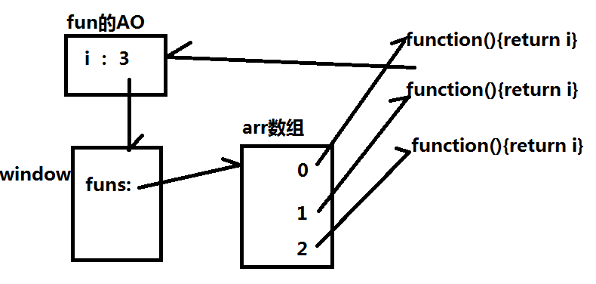

2、function outer(){
i=999; //先找到
nAdd没有写var，自动生成为全局变量
var i=999;
nAdd=function(){i++};
return function(){return i;}
}
var getNum=outer(); getNum：function(){return i}
console.log(getNum(),nAdd(),getNum()); nAdd:function(){i++}
999 undefined 1000

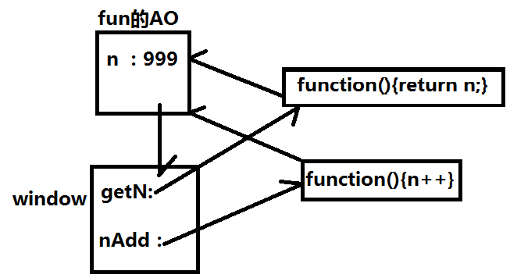
8、面向对象
1、*****面向对象
1、对象：
定义：程序中封装描述现实中一个具体事物的属性和功能的程序结构
事物的属性会成为对象的属性
属性：对象选中保存一个属性值的变量
事物的功能会成为对象的方法
方法：对象中定义的一个函数

对象中的属性和方法统称为对象的成员

对象又是：内存中同时存储多个数据和方法的一块存储空间。

面向对象：在程序中都是用对象来描述现实中一个具体事物。
在程序中，都是先用对象封装一个事物的属性和功能。
然后，再按需调用对象的功能来操作属性。

2、为什么：符合人日常的习惯，更符合人的想法。

3、如何使用：2步：
1、创建对象（封装）
封装： 将现实中一个事物的属性和功能集中定义在一个对象中。
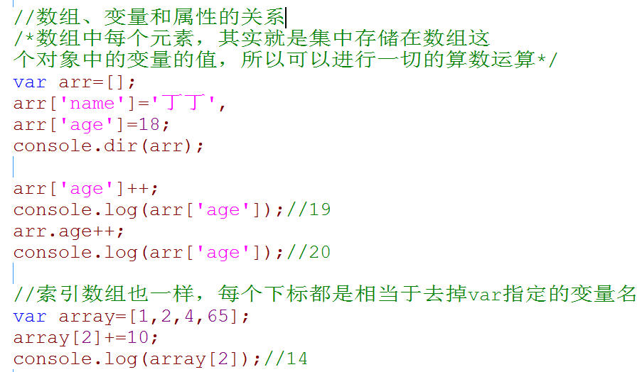
1、创建一个单独的对象：（3种方法）
1、对象直接量：
var obj={
属性名：属性值 ,
、、、 ： 、、、 ,
方法名：function(){、、、}
、、、this . 属性名、、、
}
强调：1、JS中一切对象底层都是hash数组。
每个属性和方法其实都是hash数组中的元素

2、对象中的每个成员名都是字符串类型，但是，可省略""

3、对象内的方法中访问对象自己的属性，必须写成：
this . 属性名
其中：this默认指当前所在对象

何时使用：如果创建对象时，已经知道对象的所有属性和方法时。

总结：只要在对象的方法中，访问对象自己的属性，必须用this. 属性名

2、用new关键词：
1、先创建空对象
var obj=new Object();

2、再向空对象中添加属性和方法
obj . 属性名=值; 添加属性
obj . 方法名=function(){ 添加方法
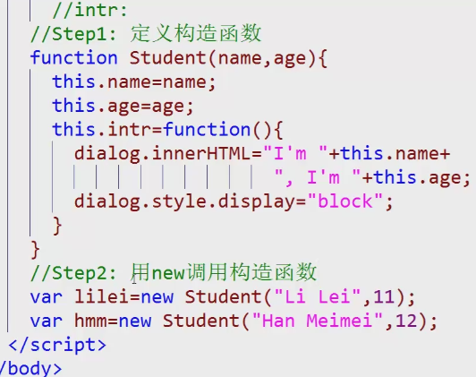
、、、this. 属性名、、、
}
强调：js中对象随时可添加新属性和方法——底.层就是hash数组

何时使用：创建对象时，还不知道对象的属性和方法，需要后续动态添加。

补： new和()都可省略，但不可同时省略
new Object() Object() new Object

*****JS中一切对象都是hash数组
相同：1、每个属性都相当于hash数组中的每个元素
属性名就是字符串类型的key
属性值就是元素值
2、如果访问不存在的属性，不报错，返回undefined
如果给不存在的属性赋值，会自动创建 obj.name=’丁丁’ 给obj 对象添加了一个name属性并赋值为‘丁丁’ obj{name:‘丁丁’}
3、可用for in遍历

不同：hash数组是Array类型
对象是Object类型

3、反复创建多个相同结构（同一类型）的对象
2步：
1、定义构造函数（constructor）：
1、构造函数：专门定义一类对象统一结构的特殊函数。
2、为什么：代码重用
3、何时使用：今后，只要反复创建多个相同结构的对象前，
都要用构造函数先定义统一的结构。
4、缺点：无法节约内存，没有解决内存浪费的问题
5、如何定义：
function 类型名/构造函数名(属性参数,、、){
//this：当前正在创建的空对象
//向当前空对象中添加新的属性 类型名/构造函数名
this . 属性名=属性参数; 一般首字符大写
//向当前空对象中添加新的方法
this . 方法名=function(){
、、、this . 属性、、、
}}
2、用new调用构造函数，传入属性值：——实例（instance）化
var obj=new 构造函数名/类型名(属性值);
即创建新的空对象
能new出来的都是构造函数
eg：
//Step1：定义构造函数
function Student(name,age){
this.name=name;
this.age=age;
this.intr=function(){
dialog.innerHTML="I'm "+this.name+",I'm "+this.age;
dialog.style.display="block";
}
}
//Step2：用new调用构造函数（类 函数）
var lilei=new Student("Li Lei",11);
var hmm=new Student("Han Meimei",12);
所以现在有两个对象，（lilei和hmm）,这两个对像有共同的属性和方法 lilei.name ; hmm.name
3、原理：
new：4件事：
1、创建一个空对象
2、设置新对象的_proto_继承构造函数的原型对象。
3、 用空对象调用构造函数，
将构造函数中的this，临时替换为空对象
构造函数会向空对象中添加属性和方法。
4、将新对象地址，返回给变量保存。
缺点：没有解决内存浪费的问题
this：1、对象的方法内，表示当前对象
2、构造函数中，表示正在创建的新对象（new 前的新对象obj）
3、在事件处理函数中，this指事件绑定的元素对象
何时使用：在事件处理函数中，需要鉴别或使用当前元素对象时

2、再按照逻辑，依次调用对象的方法，来操作对象的属性
访问属性：1、对象. 属性
obj.属性名
其实就是一个放在对象中的普通变量而已
单个对象属性的用法和变量完全一样
何时使用：只有属性名固定不变时

特殊：
- 访问对象中没有的属性，不报错，返回undefined
2、为对象中不存在的属性赋值，不报错，会自动添加属性，保存属性值。

2、对象[“属性名”]
何时使用：如果属性名是从变量中获得，或者需要动态生成时

调用方法：1、对象. 方法名(参数)
obj.方法名（）；
找到“对象”的“方法”，执行。
其实就是一个放在对象中的普通函数而已。
单个对象方法的使用和普通函数完全一样

2、对象[“方法”]

鄙视题：
1、克隆一个对象
function clone(obj){
//创建新空对象cloneObj
var cloneObj=new Object();
//遍历obj中的每个属性
for(var key in obj){
//为cloneObj添加属性key，值为obj中key位置的属性
cloneObj[key]=obj[key];
}
return cloneObj;
}
var cloneLilei=clone(lilei);
console.log(lilei==cloneLilei); //false 代表两个不引用到同一地址
console.dir(lilei);
console.dir(cloneLilei);
prototype

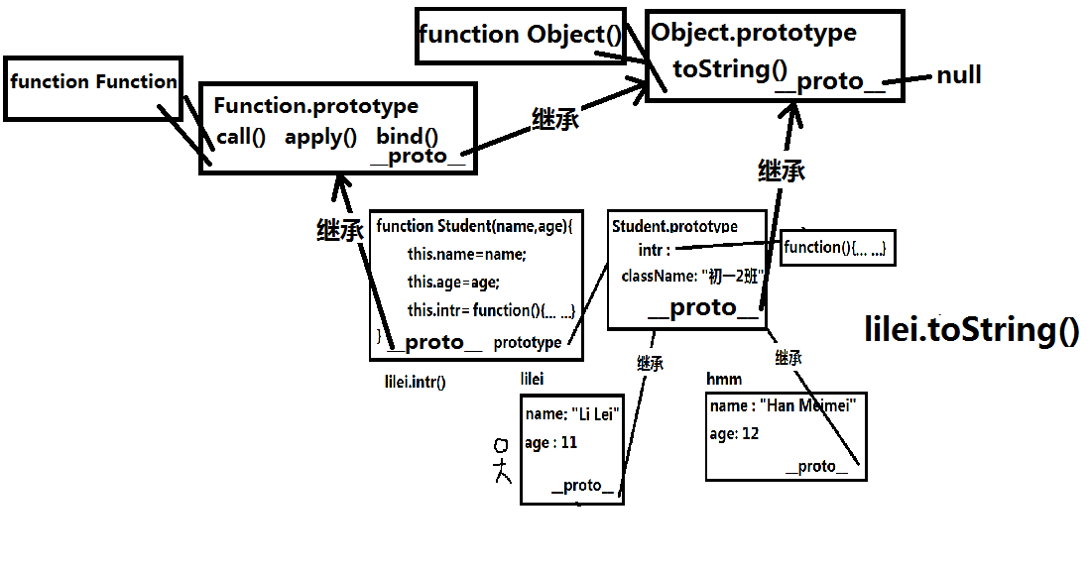

9、OOP概述&原型
1、OOP概述
1、定义：面向对象的语言
面向对象三大特点：封装 继承 多态
封装：将一个事物的属性和功能集中定义在一个对象中。
为了代码重用！
继承：父对象的成员，子对象不必重新创建，就可直接使用。
为了即代码重用，又节约内存
多态：同一个方法，在不同情况下，表现是不同的状态。
为了体现子对象与父对象之间的差异

2、继承：
1、作用：即能够代码重用，又节约内存
2、何时：只要多个子对象中包含相同的成员，就可将相同的成员保存到父对象中一次，
所有子对象，共同使用
3、如何使用：js中的继承都是用原型对象实现的 —— 原型继承/继承原型

4、原型对象（prototype）
1、定义：集中存储一类对象共有成员的父对象
原型对象不用创建，每个构造函数(类函数)都自带一个原型对象

2、何时使用：只要多个子对象中，拥有相同的成员，就都要集中定义在父对象（原形 对象）中一份，然后所有子对象共用！

3、如何获得原型对象：
1、构造函数. prototype
2、子对象. _proto_
问题：_proto_是内部属性
解决：Object.getPrototypeOf(子对象) 获得子对象的父级原型对象

4、如何向原型对象中添加共有成员：
构造函数. prototype . 共有成员名=值

5、操作属性：
1、修改自有属性，就必须用当前子对象本身
lilei.age++

2、修改共有属性，就必须用原型对象（禁止使用子对象修改共有成员）
Student.prototype.className=”初二2班”
lilei.className=”初二2班” 错误！
导致在lilei本地添加自有属性className
从此lilei无法再使用共有className属性

3、删除属性
delete 对象.属性名
只能删除当前对象自有的成员，不能用子对象去删除共有属性，如果试图删除 共有成员，不报错也无法删除
6、内置对象的原型对象：
解决浏览器的兼容性问题：
1、对象. 方法（）：“方法”保存在对象的构造函数(类)的prototype中
比如:：Array.prototype：包含了所有数组类型可用的API
String.prototype：包含了所有字符串类型可用的API
2、如果需要的API，在指定类型的原型对象中不存在，说明不支持
就要在该类型的原型对象中添加所需的共有成员。
3、其中，在API内部，用this获得当前正再调用API的点前的对象

7、扩展内置对象的API:
1、为什么: 解决浏览器兼容性问题
2、何时: 如果想在旧的浏览器上，使用新浏览器的API，就需要再旧浏览器扩展内置对象的API
3、如何: 都是将自定义的API添加到指定类型的原型对象上。

鄙视：
1、重写indexOf
if(Array.prototype.indexOf = = =undefined){
Array.prototype.indexOf=function(val,fromi){
//如果fromi===undefined，就将fromi设为0
if(fromi = = =undefined){fromi=0;}
//遍历当前数组（this）中的每个元素
for(i=fromi;i<this.length;i++){
//如果当前元素等于val
if(this[i]==val){return i;}//就返回i
}//遍历结束
return -1;//返回-1
}
}
var arr=[1,2,3,2,1];
document.write(
arr.indexOf(2)+"<br>"+
arr.indexOf(2,2)+"<br>"+
arr.indexOf(2,4)
)
2、扩展String类型的trim方法
if(String.prototype.trim= = =undefined){
String.prototype.trim=function(){
return this.replace(/^\s+|\s+$/g,"");
}
}
var str=" \tzhangdong\t ";
document.write("|"+str.trim()+"|")

5、原型链（prototype chain）
1、定义：由各级父对象的_proto_属性，逐级继承形成的链式结构。
Object.prototype是所有对象的顶级父对象
Object.prototype._proto_是null
Function.prototype是所有函数对象的父对象
Function.prototype._proto_是Object.prototype
原型链：控制着对象成员(属性和方法)的使用顺序：
1、优先使用当前对象本地的成员——自有属性
2、如果本地没有，才延原型链向上查找各级父对象。直到找到为止。
——共有属性
3、如果到Object.prototype没找到，才返回undefined
不带 . 直接访问的变量，走作用域链

带 . 访问的对象成员，都走原型链

vs 作用域链：控制着变量的使用顺序
1、优先使用函数作用域中的局部变量
2、如果局部没有，延作用域链向全局找
3、除非整个作用域链都没有，才说明不可用

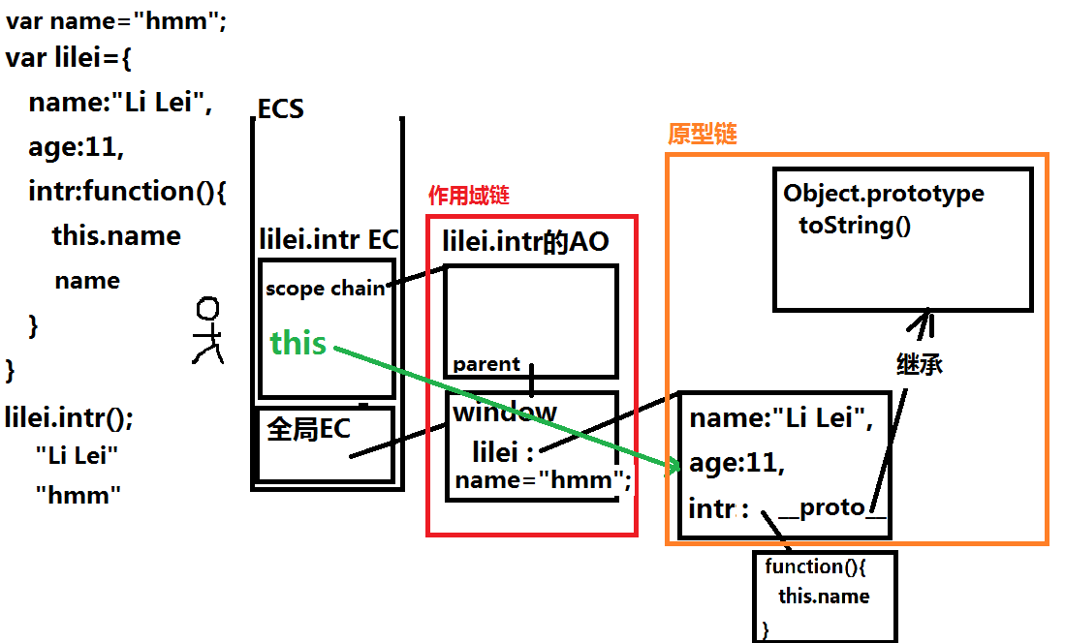

2、判断成员是自有成员还是共有成员：
自有成员：直接保存在当前对象本地的属性
共有成员：保存在原型对象中（本地对象没有），多个子对象共享的属性
1、判断自有属性：
var bool=obj.hasOwnProperty("属性名")
判断"属性名"是否是obj的自有属性，保存在obj对象本地。
是自有属性，返回true，否则返回false

2、判断共有属性：
问题：不是自有属性：
1、可能在原型链上
2、也可能根本没有
解决：不是自有，且原型链上有
!obj.hasOwnProperty("属性名")&&（obj.属性名!==undefined） 第一种
(“属性名” in obj) 第二种
// in ：判断“成员名”是否包含在obj 的原型链上（可检查整个原型链）
3、如何修改自有属性和共有属性：
自有属性，只能用所在的对象去修改
共有属性，必须通过原型对象去修改

- 原型API
1、获得原型对象:2种:
1）通过构造函数获得: 构造函数.prototype
2）通过子对象获得: obj.__proto__ ==> 存在兼容性问题
Object.getPrototypeOf(obj)
获得obj对象的父对象(原型对象)
2、判断指定对象是否是子对象的父对象:
father.isPrototypeOf(child)
判断father对象，是否是child对象的父对象。
如果father是child的父对象，就返回true，否则返回false
强调: 检查整个原型链
3、判断指定对象是否是指定构造函数的实例:
child instanceof 构造函数(mather)
判断child是不是被构造函数实例化出的，简单说，就是是不是被new出来的
强调: 也检查整个原型链
判断继承关系：
1、用原型对象检查
var bool=构造函数. prototype. isPrototypeOf(child)
判断child是否继承自father
father是否在child的原型链上
如果father在child的原型链上，返回true
否则返回false

强调：不仅检查直接父对象，而是检查整个原型链

2、根据构造函数判断
var bool=child instanceof 构造函数
判断child是否是构造函数创建出来的实例（子对象）。
强调：不仅检查直接父级，而是检查整个原型链

鄙视题：判断一个对象是不是数组类型，有几种
typeof（变量）
特点：
1、null：typeof将null看做空地址，暂时不指向任何对象，所以解析为object
2、无法区分普通对象和数组

判断方法：
1、根据原型对象判断
Array.prototype.isPrototypeOf(xxx)

2、根据构造函数判断
xxx instanceof Array

3、根据对象的class属性判断
Object.prototype.toString.call(xxx) = =”[object Array]”
class：每个对象的内部属性，记录创建对象时使用的类型名
一旦创建，无法修改!

只有一个办法获得对象的class
调用最原始的Object.prototype.toString方法
输出结果：[object Object]
对象 class

问题：数组类型等内置类型，纷纷重写了toString方法，
阻碍了子对象直接调用原始的toString方法

解决：用call强行调用！
call：强行借用一个本来无法调用到的函数
何时使用：强行借用一个本无法调用到的函数
如何借用：
目标函数. call(xxx)
Object.prototype.toString.call(xxx)
要调用方法的完整签名 . call(要调用方法的对象)
执行时：相当于xxx. 目标函数

优点：不受继承关系影响，很精确

4、ES5中新方法，原理就是方法三
Array.isArray(xxx)

补：
instance实例：用一个构造函数创建出的一个子对象，就称为子对象是构造函数的实例。
var obj=new 构造函数();
实例化一个"构造函数"类型的对象
var obj=new Array();
var dt=new Date();

3、多态：同一个函数，在不同情况下，表现出不同的状态。
重写(override)：如果子对象，觉得父对象继承来的成员不好用，就可在子对象本地，
重新定义和父对象同名的自有成员，来覆盖父对象的共有成员
（优先使用自有成员，而屏蔽了父对象的共有成员）

重写体现了子对象与父对象之间的差异

10、自定义继承
1、*****自定义继承：3种：
1、仅修改一个对象的父对象： this
obj . _proto_=father
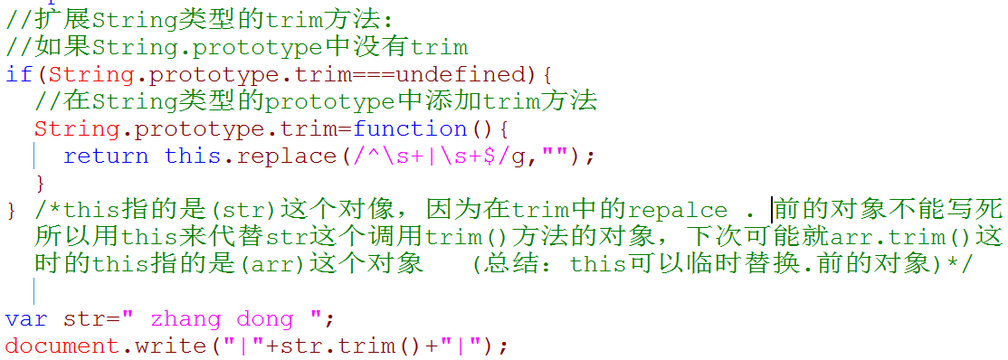
问题：_proto_是内部属性，本不能直接使用。
解决：
Object . setPrototypeOf(child,father) —— 推荐
设置child继承father
Object . getPrototypeOf(child)
获得child的父对象
问题：每次只能修改一个对象的父对象

2、批量修改所有子对象的父对象：
修改构造函数的原型对象：
father={}
构造函数. prototype=father
时机：在定义完构造函数后，在开始创建第一个子对象之前。

3、两种类型间的继承：最像java的继承
问题：如果多个子类型，拥有相同的属性结构和共有方法

解决：抽象出一个公共的父类型，集中保存两种类型相同的属性结构和方法
抽象：每个具体的类型中相同的属性和方法集中定义到一个父类型中

如何实现：3步：
1、定义公共父类型，集中定义子类型共用的属性和方法

2、让子类型的原型对象继承父类型的原型对象——inherits
Object . setPrototypeOf(
子类型构造函数的prototype，
父类型构造函数的prototype
)
最后一步再继承！

3、在子类型构造函数中借用父类型构造函数——extends
如何借用：call和apply

父类型构造函数. call(this , 属性参数)
父类型构造函数. apply(this , arguments)

call和apply：专门用于借用一个函数，并替换函数中的this为指定对象。

何时使用：今后，只要函数中的this不是想要的，都要用call和apply更换。

鄙视题：call vs apply：
相同：借用函数，替换this
不同：call要求传入函数的参数必须独立传入。
apply要求传入函数的参数必须放入一个数组或集合中，整体传入

inherits继承：直接使用父对象中的成员
extends扩展：为子对象扩展父类型没有的属性

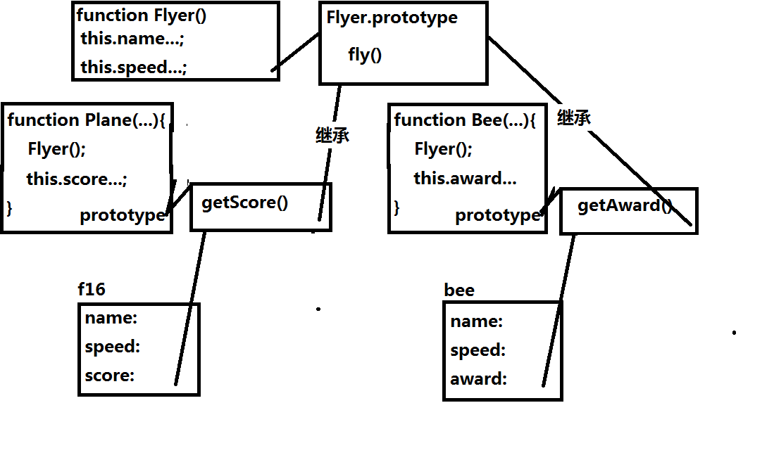

11、ES5
1、*****对象的属性：
ES5中提供了对对象属性的保护
1、内部属性：自动添加的，不允许外部随便访问的属性
比如：_proto_ class

2、命名属性：凡是可用、直接访问的属性
1、数据属性：实际存储属性值的属性
1、每个数据属性都有四大特性：
1、value：实际存储属性值

2、writable：true/false 控制是否只读

3、enumerable：true/false
控制能否被遍历（for in）到，但是用. 依然可以访问

4、configurable：true/false
控制以上特性是否可修改，以及是否可删除其他特性

2、如何读取一个属性的特性：
Object. getOwnPropertyDescriptor(obj,"属性名")//返回一个对象，包含四大特性

特性的默认值：用传统方式添加的属性，四大特性都是true。

3、如何修改一个属性的四大特性：
Object. defineProperty(obj,"属性名"{特性：值 , 、、、：、、、})

问题：任何时候都可用defineProperty将特性恢复原样
解决：修改特性同时，都要将configurable设置为false
configurable一旦被改为false，则不可逆。

4、注意
如果defineProperty修改的属性不存在，会自动创建。
但是，defineProperty自动创建的属性，四大特性默认都是false！
建议： 用defineProperty添加新属性时，尽量显式定义四大特性
而普通方式添加的属性，四大特性默认都是true。

5、一次修改多个属性
Object. defineProperties(obj , {
属性：{四大特性} ,
、、、：、、、
})
问题：数据属性对属性的保护比较简单
解决：用访问器属性自定义保护逻辑

2、访问器属性：不直接存储属性值，而是为其他数据属性提供保护的特殊属性
1、四大特性：
1、get：function(){return 受保护的属性的值}

2、set：function(val){
//经过验证
受保护的属性=val
}

3、enumerable：

4、configurable：

2、何时使用：对一个属性自定义规则保护逻辑时，都要用访问器属性

3、如何使用：2步：
1、定义数据属性，实际存储属性值
问题：使用者可直接操作数据属性，而绕过访问器属性的保护。
解决：使用闭包封装一个受保护的对象

2、定义访问器属性，保护数据属性
只能用defineProperty()
Object. defineProperty(obj,"属性名",{
get：function(){return xxx},
set：function(val){
//先判断val
xxx=val
},
enumerable：
configurable：
})
强调：不要用同对象的另一个属性保存实际数据，因为极容易被篡改

4、get/set方法都不用手动调用：
1、试图获取访问器属性保护的值，自动调用get()

2、试图为访问器属性保护的属性赋值时，自动调用set()
set中的参数val，会自动获得要赋的值

构造函数中的访问器属性：

鄙视题：在JS中定义一个类型，同时包含public公有属性和private私有属性
private私有属性：仅在对象内部使用的属性，无法通过 . 访问到。
public公有属性：在对象外，直接用对象 . 可访问到的属性。
js中私有属性其实就是受闭包保护的一个局部变量。

<script>
"use strict";
//定义Emg类型：
//id只读 name salary不可遍历 age 18~65
function Emp(id,name,salary,age){
//pubilc:
this.id=id;
this.name=name;
this.salary=salary;
//private:
var _age;
Object.defineProperties(this,{
id:{writable:false,configurable:false},
salary:{enumerable:false,configurable:false},
age:{//pubilc 为当前对象添加访问器属性age，来保护年龄
get:function(){return _age},
set:function(val){
if(val<18||val>65){
throw new Error("年龄必须介于18~65");
}else{ _age=val;}
}
}
})
this.age=age;
//防篡改
//1、禁止扩展：
Object.preventExtensions(this);
//2、密封：
Object.seal(this)
}
var scott=new Emp(1001,"Scott",10000,25);
console.dir(scott.age);
</script>

2、***防篡改： 禁止添加、删除、修改已经创建好的对象的属性
1、防扩展：
禁止向对象中添加新的属性

每个对象中，都有一个默认的内部属性：
extensible，默认为true，说明随时可扩展新属性。
如果修改extensible属性为false，则禁止扩展新属性

如何修改：
Object .preventExtensions(obj)
设置obj的内部属性extensiable为false
阻止对obj对象的一切扩展
问题：只限制添加新属性，不限制删除旧属性

2、密封：既防扩展的基础上，又修改所有属性的configurable特性为false
如何密封：
Object .seal(obj);
将obj对象密封
密封后，属性值可改

3、冻结：在密封基础上，禁止修改所有属性的值。
Object .freeze(obj);
何时使用：专门定义一个对象，集中保存程序中使用的所有常量属性
为了保证对象内的常量属性不被修改，都要将整个对象冻结起来

扩展：
1、Object. create()：
1、基于一个现有父对象，创建一个新子对象
2、继承父对象
3、同时扩展子对象自有的新属性

何时使用：只要基于一个现有父对象，创建一个子对象时。
如何使用：
var child=Object. create(father , {
新属性：{四大特性}, 同defineProperties中的第二个参数一样
、、、：、、、
})
如果不扩展新属性，可省略第二个参数

2、 什么时候需要prototype？
1、原型方法/实例方法：必须用具体对象才能调用
Array.prototype.indexOf=function
何时：要求必须是指定类型的对象，才能使用

2、构造函数方法：不需要任何具体对象即可直接调用
Array.isArray()=function
何时：不要求具体的对象类型，任何对象都可调用的函数

鄙视题：模拟实现Object. create()方法

Object.create=function(father,props){
//1、创建新对象
var child=new Object();
//2、让新对象继承father
Object.setPrototypeOf(child,father);
//3、让新对象扩展自有属性
Object.defineProperties(child,props);
return child;
}

3、数组API：
indexof/lastindexof：查找指定元素的位置
Array .isArray(obj)；
1、判断：数组中的元素是否符合要求：
arr .every(、、、)：判断arr中每个元素是否都符合要求。
arr .some(、、、)：判断arr中是否包含符合要求的元素。
如何使用：
var bool=arr. every(
function(val,idx,arr){
return 判断条件
}
);
every会用function去arr中每个元素执行检查。
只有每个元素的执行结果都为true时，才返回true。
只要任意一个不返回true，则every立刻返回false。

说明：
val：自动获得当前正在检查的元素值
idx：自动获得当前正在检查的元素位置
arr：自动获得当前正在检查的数组对象

2、遍历：对数组中的每个元素执行相同个操作
arr .forEach(、、、)：依次对arr中每个元素执行相同的操作，再保存回原数组。
直接修改原数组
arr.forEach(function(val,idx,arr)){//对arr[idx]的值做修改}
arr .map(、、、)：依次取出arr中每个元素的值，执行相同操作，再保存到新数组中
不直接修改原数组，返回新数组
根据val修改，用return
3、过滤和汇总：
1、过滤：筛选出arr中符合条件的元素，组成新数组。
var subArr=arr. filter(function(val,idx,arr){
return 条件
})
不修改原数组。

2、汇总：将当前数组中的所有元素，统计出一个结果。
var r=arr. reduce(function(prev,val,idx,arr){
return prev和val的汇总值
},base)

依次将arr中每个值，汇总到prev中。
说明：prev获得的是截止idx位置之前的所有元素值的临时汇总值
base，用来设置起始的汇总值。

鄙视题：重写arr.forEach和arr.map使得IE8也支持
if(Array.prototype.forEach===undefined){
Array.prototype.forEach=function(callback){
//遍历当前数组中每个元素
for(var i=0;i<this.length;i++){
//如果i位置有元素
if(this[i]!==underfined) 防止稀疏数组，返回NaN
//调用callback函数，传入：当前元素值，当前位置，当前数组作为参数
callback(this[i],i,this);
}
}
}

if(Array.prototype.map===undefined){
Array.prototype.map=function(callback){
//创建新数组arr
var arr=[];
//遍历当前数组中每个元素
for(var i=0;i<this.length;i++){
//如果i位置有元素
if(this[i]!==underfined) 防止稀疏数组，返回NaN
//调用callback函数，传入：当前元素值，当前位置，当前数组作为参数
//将返回值保存到arr的i位置
arr[i]=callback(this[i],i,this);
}
return arr;//返回arr
}
}
4、*****bind
1、定义：
基于一个现有函数，创建一个新函数，
提前永久绑定函数中的this对象为指定对象和部分参数。

2、（call vs apply）vs bind：（鄙视）
call&apply：强行借用一个函数，并临时替换函数中的this为指定对象。
bind：创建一个新函数，并永久绑定this和部分参数
bind不是执行函数，而是创建新函数

何时使用：永久绑定this和部分参数时

如何使用：
var fun=Fun .bind(obj,参数1,参数2,、、、)
基于已有的Fun函数，返回一个新函数，同时永久绑定新函数中的this为obj，
同时绑定部分参数值为参数1,参数2,

鄙视：重写bind
if(Function.prototype.bind===undefined){
Function.prototype.bind=function(obj,/*args1*/){
//obj:将来替换this的对象
var fun=this;//将原函数另存为fun
//fun:calc

//将类数组对象转为纯数组,并从1开始截取
var args1=Array.prototype.slice.call(arguments,1);
//var args1=arguments.slice(1);

//返回新函数
return function(/*args2*/){
//将类数组对象转为纯数组
var args2=Array.prototype.slice.call(arguments);
//arguments.slice()
也可以写成 [].slice.call(arguments)

//每次调用新函数，其实就是借用fun，临时将this替换为obj
fun.apply(obj,args1.concat(args2));
//因为变量fun和obj都是闭包中保护的变量，
所以，无法再修改-永久绑定
}
}
}

5、严格模式：
1、定义：比普通的js代码执行要求更严格

2、为什么：为了统一开发的写法。

3、何时使用：新项目，都要在严格模式下开发
旧项目，逐个功能向严格模式迁移

4、如何启用：
代码段顶部："use strict";
2处：
1、script的开始
整个script中的所有代码启用严格模式

2、函数的开始
仅当前函数内的代码启用严格模式

5、规则：
1、将静默失败，升级为错误

2、禁止对未声明过的变量赋值
(function(){"use strict";
m=12;//报错
})();
console. log(m);//12

3、禁用了arguments. callee
(function(){"use strict";
argument. callee();
})();

4、多了eval作用域
eval中声明的变量，eval外不能使用
(function(){"use strict";
eval("var sum=2+3");
console. log(sum);
})()

扩展：
1、判断当前数组是否为升序
console.log(
arr1.every(function(val,idx,arr){
return idx<arr.length-1? val<arr[idx+1]:true;
}),

